**INSTITUCIÓN EDUCATIVA VIDA PARA TODOS**

**GUIA NUMERO ___3__ DE APRENDIZAJE EN CASA PARA GRADO ___8°___ - AÑO 2020**

**AREA / ASIGNATURA: ­­­­­­­­­_____Inglés_______________**

**DURACIÓN (DOS SEMANAS COMPRENDIDAS ENTRE _______)**

**FECHA MÁXIMA DE ENTREGA: 9 de julio**

**INDICADOR DE LOGRO:**

**Expresa sus emociones y sentimientos sobre los síntomas de una enfermedad o su estado de salud, de forma clara y sencilla, para ejercitar sus habilidades comunicativas.**

**CONCEPTOS O TEMÁTICAS:**

**• Salud y enfermedades**

**• Partes del cuerpo**

**RECOMENDACIONES GENERALES:**

* **Estudiar los recursos que se encuentran en el blog oficial de la asignatura, cuyo link pueden encontrar en las referencias bibliográficas.**
* **Si no cuenta con los recursos para ingresar a este link, puede utilizar su diccionario y las notas del cuaderno.**

**ACTIVIDADES A DESARROLLAR:**

**MOMENTO DE EXPLORACIÓN Y ESTRUCTURACIÓN**

1. **Consulta vocabulario relacionado con las partes del cuerpo en inglés en tu diccionario o en internet.**
2. **Consulta vocabulario relacionado con las enfermedades y síntomas en tu diccionario o en internet**

**MOMENTO DE TRANSFERENCIA Y EVALUACIÓN**

Partes del cuerpo

1. Une las partes del cuerpo con las palabras que hay alrededor.
2. Colorea el dibujo del niño.

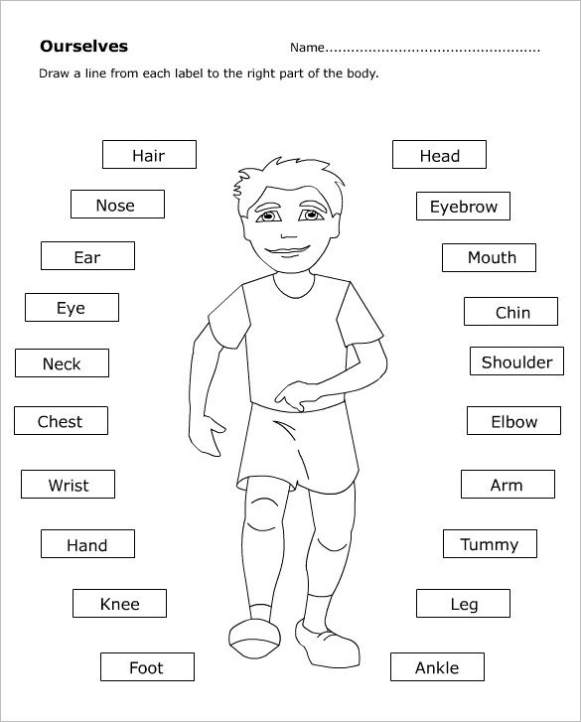

Enfermedades y síntomas en inglés:

1. Escoge la palabra que corresponde a la imagen.
2. Realiza 10 oraciones utilizando el vocabulario y siguiendo este ejemplo:

* I have headache
* I have fever

a) flu

b) measles

c) broken arm

a) sneeze

b) shivering

c) stuffy nose

a) headache

b) stomach ache

c) backache

a) cough

b) fever

c) retching

a) faint

b) fever

c) measles



a) measles

b) asthma

c) cold

a) bleed

b) broken arm

c) swollen thumb

a) toothache

b) stomach ache

c) headache

a) itch

b) rash

c) shivering

a) dizzy

b) heart attack

c) cold



a) cough

b) toothache

c) sore throat

a) cough

b) sore throat

c) retching

a) cold

b) retching

c) asthma

a) bleed

b) rash

c) faint

a) sore throat

b) stuffy nose

c) cough



a) headache

b) earache

c) toothache

a) sore throat

b) cough

c) dizzy

a) flu

b) chicken pox

c) headache

a) sneeze

b) cough

c) stuffy nose

a) swollen finger

b) broken leg

c) backache



**RECURSOS Y/O REFERENCIAS BIBLIOGRÁFICAS**

Blog: <https://englishandartsblog.wordpress.com/2020/04/22/recursos-grado-octavo/>

Diccionario inglés-español